РАБОЧая ПРОГРАММа УЧЕБНОЙ ДИСЦИПЛИНЫ
ПМ. 01 «ИСПОЛНИТЕЛЬСКАЯ деятельность»

УП.02 «ФОРТЕПИАННЫЙ ДУЭТ»

по специальности 53.02.03
«Инструментальное исполнительство - ФОРТЕПИАНО»»

Г. Березники 2020.

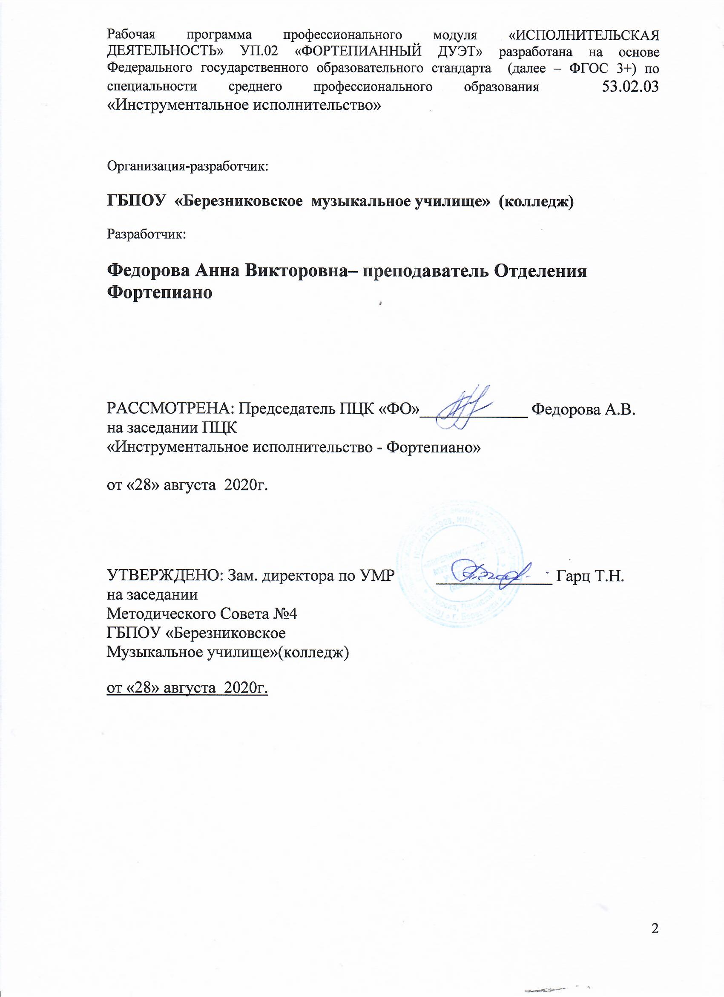

СОДЕРЖАНИЕ | стр.
ПАСПОРТ рабочеЙ ПРОГРАММЫ УЧЕБНОЙ ДИСЦИПЛИНЫ | 4
СТРУКТУРА и содержание УЧЕБНОЙ ДИСЦИПЛИНЫ | 6
условия реализации учебной дисциплины | 10
Контроль и оценка результатов Освоения учебной дисциплины | 13

паспорт рабочей ПРОГРАММЫ УЧЕБНОЙ дИСЦИПЛИНЫ
УП.02 «Фортепианный дуэт»

1.1. Область применения рабочей программы
Рабочая программа учебной дисциплины УП.02»Фортепианный дуэт» является частью программы ПССЗ в соответствии с ФГОС по специальности СПО 53.02.03«Инструментальное исполнительство» (углублённой подготовки) в части освоения общепрофессиональных дисциплин профессионального цикла.
1.2. Место учебной дисциплины в структуре основной профессиональной образовательной программы: Дисциплина относится к общепрофессиональным дисциплинам (ОП.00) профессионального цикла (П.01).
1.3. Цели и задачи учебной дисциплины – требования к результатам освоения учебной дисциплины:

Целью курса является:
- расширение профессионального кругозора студентов:
- формирование способности использовать фортепиано для знакомства с музыкальными произведениями разных эпох, стилей, жанров.
Задачи курса:
- изучение технических и выразительных возможностей фортепиано;
- приобретение основных навыков игры на фортепиано, развитие игрового аппарата, изучение инструктивной литературы;
- последовательное освоение учебного репертуара: произведений для фортепиано;
- приобретение навыков грамотного разбора нотного текста, чтения с листа, аккомпанемента; умения использовать инструмент для ознакомления с музыкальной литературой.

В результате освоения курса студент должен:

иметь практический опыт:
- чтения с листа музыкальных произведений разных жанров и форм на фортепиано;
уметь:
- читать с листа музыкальные произведения в соответствии с программными требованиями;
- использовать технические навыки и приемы игры на фортепиано, средства исполнительской выразительности для грамотной интерпретации нотного текста;
знать:
- художественно-исполнительские возможности фортепиано;
- профессиональную терминологию;

1.4. Рекомендуемое количество часов на освоение примерной программы учебной дисциплины:

максимальной учебной нагрузки обучающегося 54 часов, в том числе:

обязательной аудиторной учебной нагрузки обучающегося 36 ч

самостоятельной работы обучающегося 18 часов.

- СТРУКТУРА И СОДЕРЖАНИЕ УЧЕБНОЙ ДИСЦИПЛИНЫ

  - Объем учебной дисциплины и виды учебной работы

Вид учебной работы | Объем часов
Максимальная учебная нагрузка (всего) | 54
Обязательная аудиторная учебная нагрузка (всего) | 36
в том числе:
практические занятия | 34
контрольные работы | 2
Самостоятельная работа обучающегося (всего) | 18
Итоговая аттестация в форме дифференцированного зачета.

Содержание обучения по профессиональному модулю «Исполнительская деятельность» I курс
Учебная практика  УП. 02  Фортепианный дуэт. |  |  | 54
Тема УП 02.1  Единство исполнительского замысла | Содержание |  | 16
 | 1. | Применение тех. навыков и приемов для грамотной интерпретации ансамблевого текста. | 14
 | 2. | Последовательность проведения общего плана, навыки полной согласованности в деталях.
 | Контрольные работы |  | 2
 | 1  2. | Академический концерт: исполнение пройденного произведения.  Контрольный урок: исполнение фортепианного дуэта свободной формы
 | Практические занятия |  | 16
Тема УП 02.2  Воспитание чувства устойчивого ритма, единства темпа, характера. | Содержание |  | 20
 | 1. | Психофизиологическое владение собой в процессе репетиционной работы. | 18  2 | 2
 | 2. | Воспитание ритмического единства, единого характера звукоизвлечения и педализации. |  | 2
 |  | Контрольные работы. |  | 2
 | 1  2 | Академический концерт: исполнение дуэта (свободная программа).  Зачет: исполнение развернутой дуэтной пьесы.
 | Практические занятия |  | 20ч
Самостоятельная работа при изучении раздела ПМ 01.1 – УП.02«Фортепианный дуэт »  Систематическое изучение лекционного материала; подготовка к практическим занятиям с использованием методических рекомендаций преподавателя. Освоение специфики исполнительского искусства фортепианного дуэта, развитие творческой активности и фантазии, приобретение опыта самостоятельной работы с ансамблевой литературы, расширение музыкально-эстетического кругозора.  Примерная тематика самостоятельной работы при изучении ПМ 01.1 -УП.02»Фортепианный дуэт»  Чтение с листа ансамблевой литературы, ознакомление с научно-методической, публицистической литературой о композиторах, музыкантах-исполнителях, самостоятельное разучивание произведений различных музыкальных стилей, анализ пройденного на уроках с педагогом, работа над фортепианной фактурой собственных партий. Ансамбли: Бетховен Л. Соната Ре мажор ор. 6, Вебер К. Анданте с вариациями, Эйгес О. «Африканские ксилофоны». |  |  | 18ч

4. условия реализации ПРОФЕССИОНАЛЬНОГО МОДУЛЯ

4.1. Требования к минимальному материально-техническому обеспечению.

Реализация профессионального модуля предполагает наличие:

- учебного кабинета для занятий по специальности фортепиано;

- концертного зала;

- кабинета видео - просмотра и доступа к Интернету.
Оборудование учебного кабинета:
- комплект учебно-методической документации;
- комплект учебно-нотной литературы;
- комплект аудио, CD-дисков, грампластинок.
Технические средства обучения:
- инструмент-пианино, рояль
- пюпитры,
- проигрыватель,
- магнитола,
- видео, DVD-аппаратура.
- звукозаписывающая аппаратура.
- микрофоны.
Реализация профессионального модуля предполагает обязательную производственную практику в концертном зале.
Оборудование и технологическое оснащение концертного зала:
- инструмент-рояль,
- пюпитры,
- DVD, аудиовизуальная и компьютерная аппаратура.
- звукозаписывающая аппаратура.
- микрофоны.

4.2. Информационное обеспечение обучения:

Перечень рекомендуемых учебных изданий, музыкальных фонограмм
дополнительной литературы.
Основные источники:
Раков Н. Классическая сюита. Вторая сонатина для ф-но М., 1961г.
Ребиков Н. Пьесы для ф-но. М., 1968г.
Рубинштейн А. Мелодии. М. 1964г.
Чайковский П. Детский альбом. М., 1985г.
Чайковский П. Времена года. М., 1959г.
Чайковский П. Пьесы М., 1975г.
Чайковский П. Романсы М. 1961г.
Чайковский П. Избранные пьесы М. 1962г.
Шостакович Д. Нетрудные пьесы М. 1988г.
Шуман Р. Альбом для юношества. М., 1984г.
Шуберт Ф. Экспромты. М. 1969г.
Шуберт Ф. Музыкальные моменты. М., 1966г.
Шуберт Ф. Избранные пьесы. М., 1972г.
Этюды 1 -2 курсы. М. 1968г.
- Бетховен Л. Сонаты т. 1, т 2. Будапешт. 1988г.
- Гендель Г. Сонаты вып.1 (1-3) М. 1966г
- Гендель Г. Сонаты вып.2 (4-6) М. 1989г
- Григ Э. Сонаты. М. 1968г.
- Джеминиани Избранные сонаты Л 1984г.
- Корелли А. Сонаты вып. 1, 2. М. 1962-64г.
- Старинные сонаты. М. 1990г.
- Тартини Д. Сонаты М. 1975г.Шуберт Ф. Сонатины М. 1959г.
Арии, романсы и песни из репертуаров известных солистов..
Балакирев М. Избранные романсы М. 1968г
Булахов П. Избранные романсы и песни М. 1980г.
Варламов А. Романсы и песни. Полное собрание т. 1,2,3,4. М. 1986г.
Глинка М. Романсы и песни. т.1,2. М 1968г.
Гурилев М. Избранные романсы и песни. М. 1980г.
Даргомыжский А. Полное собрание романсов и песен т.!-2. М. 1947г.
Старинные русские романсы М. 1987г.
Старинные русские романсы и песни М. 1965г.
Обучение с увлечением. Нескучная антология облегченных популярных мелодий для синтезатора. Вып. 1-7. М.,1999-2000г.

Дополнительные источники:
Алексеев А. О воспитании музыканта-исполнителя. Сов. Музыка 1980, №2.
Баренбойм Л. Путь к музицированию. М., 1973.
Вопросы муз.-исполнительского искусства. Ред. Коллегия: Л. Баренбойм, Л. Гинзбург, А. Николаев (отв. ред.). Вып 3, М.,1962.
Голубовская Н. Искусство педализации. М., 1940.
Коган Г. Работа пианиста, 3-е изд., М.,1979.
Либерман Е. Творческая работа пианиста с авторским текстом. М., 1988.
Нейгауз Г. Об искусстве фортепианной игры. М., 1961.
Рафелович О. Транспонирование в классе фортепиано. М., 1963.
Ребенок за роялем. Редактор-составитель Я. Достал. М., 1981г.
Савшинский С. Работа пианиста над техникой. Л. 1068.
Сб. «Вопросы форт-го исполнительства» ред. М. Соколова, вып. I-IV, М., 1986.
Цыпин Г. Обучение игре на фортепиано. М., 1984.
Петелин Р. Аранжировка музыки на РС. С-П., 1999г.
Пешняк В. Уроки игры на синтезаторе. Вып. 1. М., 1998г.

Фонограммы:
«Воспоминания старого рояля» популярные произведения и переложения
классических мелодий для учащихся средних классов ДМШ, I тетрадь,
изд. «РОСМЭН-ПРЕСС», Москва 2003г.
«Воспоминания старого рояля» популярные произведения и переложения
классических мелодий для учащихся старших классов ДМШ II тетрадь,
изд. «РОСМЭН-ПРЕСС», Москва 2004г.
«Воспоминания старого рояля» популярные произведения и переложения
классических мелодий для студентов музыкальных училищ, Ш тетрадь,
изд. «РОСМЭН-ПРЕСС», Москва 2005г.
«Воспоминания старого рояля» популярные произведения и переложения
классических мелодий для студентов музыкальных училищ, IV тетрадь,
изд. «РОСМЭН-ПРЕСС», Москва 2005г.
Источники периодической печати:
«Играем с начала» Всероссийская музыкально-информационная газета.
«Культура» еженедельная газета интеллигенции.
Отечественные журналы:
«Музыкальная академия» научно-теоретический и критико-публицистический журнал.
«Музыкальная жизнь» критико-публицистический журнал;
«Музыка в школе» научно-методический журнал;
«Обсерватория культуры» журнал-обозрение;
«Piano», ежеквартальный журнал: все о мире фортепиано.

4.3. Общие требования к организации образовательного процесса
Освоение профессионального модуля Исполнительская деятельность реализуется в течение 4х лет обучения: с 1го по 4 курсы. Обучающийся готовится к Исполнительской деятельности, которая включает в себя репетиционно-концертную работу в качестве артиста оркестра, ансамбля, концертмейстера, солиста на различных сценических площадках. Областью профессиональной деятельности выпускников по специальности 53.02.03 Инструментальное исполнительство, по виду инструмента – фортепиано является музыкально-инструментальное исполнительство, организация и постановка концертов и прочих сценических выступлений, музыкальное руководство творческими коллективами.
Объектами профессиональной деятельности выпускников являются:
музыкальные произведения разных эпох и стилей;
музыкальные инструменты;
творческие коллективы;
детские школы искусств, детские музыкальные школы и другие учреждения дополнительного образования, общеобразовательные учреждения, учреждения СПО;
образовательные программы, реализуемые в детских школах искусств, детских музыкальных школах, других учреждениях дополнительного образования, общеобразовательных учреждениях, учреждениях СПО;
слушатели и зрители театров и концертных залов;
театральные и концертные организации;
учреждения культуры, образования.
В рамках данного модуля предусматриваются следующие виды практик: учебная и производственная. Учебная практика проводится рассредоточено по всему периоду обучения в форме аудиторных занятий под руководством преподавателей и дополняет междисциплинарные курсы профессиональных модулей. Производственная практика проводится рассредоточено по всему периоду обучения и состоит из двух этапов: практики по профилю специальности и преддипломной практики.
- вид производственной практики – по профилю специальности:
ПП.01. Исполнительская практика.

Исполнительская практика представляет собой самостоятельную работу студентов (подготовка к концертным выступлениям, выступления на конкурсах, фестивалях, участие в концертных программах, в том числе проводимых учебным заведением).
Изучение профессионального модуля «Исполнительская деятельность» проходит параллельно с изучением базовых и профильных учебных дисциплин, дисциплин общего гуманитарного и социально-экономического цикла, цикла общепрофессиональных дисциплин, предусмотренных планом. Кроме того, начиная со 2 курса, студенты приступают к освоению профессионального модуля «Педагогическая деятельность». Учебная и производственная (по профилю специальности) практики проводятся при освоении обучающимися профессиональных и общих компетенций в рамках профессиональных модулей на протяжении всего курса обучения.

4.4. Требования к кадровому обеспечению
Реализация основной профессиональной образовательной программы обеспечена педагогическими кадрами. Все преподаватели имеют высшее профессиональное образование, соответствующее профилю преподаваемых учебных дисциплин, междисциплинарных курсов и практик. Преподаватели осуществляют учебно-методическую и концертно-исполнительскую деятельность, принимают участие в культурно-просветительской жизни г.Березники.
Преподаватели повышают квалификацию не реже 1 раза в 3 года.

5. Контроль и оценка результатов освоения профессионального модуля

(вида профессиональной деятельности)
Музыкальное училище (колледж), реализующее подготовку по программе профессионального модуля, обеспечивает организацию и проведение текущего контроля и промежуточной аттестации.
Текущий контроль проводится преподавателем в процессе обучения.
Обучение по профессиональному модулю завершается промежуточной аттестацией, которую проводит экзаменационная комиссия. В состав экзаменационной комиссии входят преподаватели организации обучающихся.
Формы и методы текущего и итогового контроля по профессиональному модулю самостоятельно разрабатываются образовательным учреждением и доводятся до сведения обучающихся не позднее двух месяцев от начала обучения.
В качестве средств текущего контроля успеваемости используются контрольные работы, устные опросы, письменные работы, тестирование, академические концерты, прослушивания, технические зачеты. В качестве средств промежуточного контроля используются зачёты и экзамены, которые также могут проходить в форме технических зачетов, академических концертов, исполнения концертных программ и пр. Училищем разработаны критерии оценок промежуточной аттестации и текущего контроля успеваемости обучающихся.
Для аттестации обучающихся на соответствие их персональных достижений поэтапным требованиям соответствующей ППСЗ (текущая и промежуточная аттестация) создаются фонды оценочных средств, включающие типовые задания, контрольные работы, тесты и методы контроля, позволяющие оценить знания, умения и уровень приобретенных компетенций. Фонды оценочных средств разрабатываются и утверждаются училищем.
Фонды оценочных средств отражают требования по данной специальности, соответствуют целям и задачам ППСЗ и учебному плану. Фонды оценочных средств обеспечивают оценку качества общих и профессиональных компетенций по видам деятельности и степень готовности выпускников к профессиональной деятельности.
Оценки выставляются по каждому МДК, а также по разделам МДК (дисциплинам, входящим в общий курс МДК) по решению учебного заведения на основании учебного плана, утвержденного директором учебного заведения
Государственная (итоговая) аттестация включает подготовку и защиту выпускной квалификационной работы (дипломная работа) и государственные экзамены. Тематика выпускной квалификационной работы должна соответствовать содержанию ПМ.01 «Исполнительская деятельность».
Репертуар сольной программы выпускника не позднее, чем за 4 месяца до начала государственной (итоговой) аттестации, обсуждается и утверждается предметно-цикловой комиссией. Репертуар сольной программы должен охватывать произведения различных жанров и стилей.
Училищем разработаны критерии оценок ГИА.
В целом, на ГИА выпускник должен продемонстрировать:
- знание сольного репертуара, включающего произведения зарубежных и отечественных композиторов разных исторических периодов (от периодов барокко и классицизма до второй половины ХХ века), стилей и жанров (сочинения крупной формы - сонаты, вариации, концерты, полифонические произведения, виртуозные пьесы и этюды, сочинения малых форм, а также вокальную музыку различных жанров), репертуара для различных видов ансамблей;

- умение создавать интерпретацию исполняемого музыкального произведения разных стилей и жанров, в том числе и для различных составов; аккомпанировать вокалистам, исполнителям на других инструментах; слышать в ансамбле все исполняемые партии, согласовывать исполнительские намерения и находить совместные исполнительские решения; осуществлять на хорошем художественном и техническом уровне музыкально-исполнительскую деятельность (соло, в ансамбле);
- владение достаточным набором художественно-выразительных средств игры на инструменте для осуществления профессиональной деятельности в качестве оркестранта, ансамблиста (владение различными техническими приемами игры на инструменте, различными штрихами, разнообразной звуковой палитрой и другими средствами исполнительской выразительности, спецификой ансамблевого и оркестрового исполнительства, сценическим артистизмом).
Контроль и оценка результатов освоения УЧЕБНОЙ Дисциплины
Результаты обучения(освоенные умения, усвоенные знания) | Формы и методы контроля и оценки результатов обучения
освоенные умения:  -чтение с листа музыкальных произве-дений разных жанров и форм на фортепиано;  -чтение с листа музыкальных произведений в соответствии с программными требованиями;  -использование технические навыков и приемов игры на фортепиано, средств исполнительской выразительности для грамотной интерпретации нотного текста;  усвоенные знания:  -художественно-исполнительские возможности фортепиано;  -профессиональная терминология; | Знакомство с историей фортепиано.  Постановка рук и корпуса за роялем. Освоение нотной грамоты:  написание нот, длительностей, штрихов, динамики. Знаки альтерации. Ритмические упражне-ния; чтение с листа ритмического рисунка. Тональности: мажор, минор. Терминология темпов, динамики.  1 семестр: итоговая семестровая оценка 2 семестр: дифференцированный зачет

Критерии оценок «Фортепианный дуэт»
Оценка «5» («отлично»):
- обоснованный выбор средств музыкальной выразительности в соответствии с содержанием музыкального произведения;
- слуховой контроль собственного исполнения;
- корректировка игры при необходимой ситуации;
-свободное владение технологическими видами исполнения;
- убедительное понимание чувства формы;
- выразительность интонирования;
- единство темпа;
- яркое динамическое разнообразие.
- сценический артистизм.
Оценка «4» («хорошо»):
- незначительная нестабильность психологического поведения на сцене;
- грамотное понимание формообразования произведения, музыкального языка, средств музыкальной выразительности;
- недостаточный слуховой контроль собственного исполнения;
- стабильность воспроизведения нотного текста;
- выразительность интонирования;
- попытка передачи динамического разнообразия;
- единство темпа.
Оценка «3» («удовлетворительно»):
- неустойчивое психологическое состояние на сцене;
-формальное прочтение авторского нотного текста без образного осмысления музыки;
- слабый слуховой контроль собственного исполнения;
- ограниченное понимание динамических, аппликатурных, технологических задач;
- темпо-ритмическая неорганизованность;
- однообразие и монотонность звучания.
Оценка «2» («неудовлетворительно»):
- частые «срывы» и остановки при исполнении;
- отсутствие слухового контроля собственного исполнения;
- ошибки в воспроизведении нотного текста;
- низкое качество звукоизвлечения и звуковедения;
- отсутствие выразительного интонирования;
- метро-ритмическая неустойчивость.

Разработчик:
ГБПОУ «Березниковское музыкальное училище» (колледж):
Федорова А. В. - преподаватель по классу фортепиано, заведующая отделением «Фортепиано».

